SILLAMÄE ARVUDES 2010

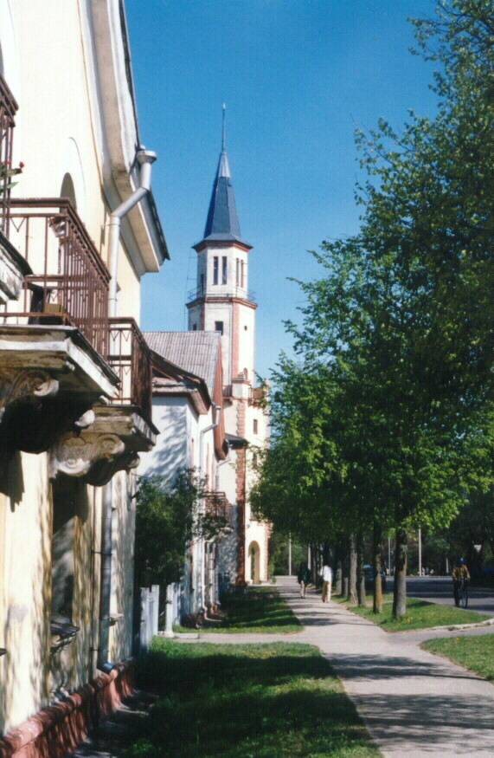

Sillamäe- värskete meretuulte linn

Sümbolid

Sillamäe vapp
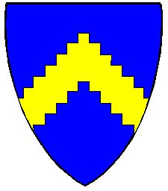
Sinisel kilbil kuldsed astmelised sarikad. Vapi külgi ühendavad sarikad sümboliseerivad nii silda kui ka mäge ning osutavad seega linna nimele. Sarikate astmeline kuju osutab linna omapärale - astmelistele tänavatele ja trepistikele. Vapivärvid tähistavad merd, liivarandu, kuldseid päikeseloojanguid.

Sillamäe lipp

Lipuks on vapilipp, mille laiuse ja pikkuse suhe on 7:11 ja normaalsuurus 105 x 105 cm.

Sillamäe linna päev - 29. juuni

Sillamäe kirjalik esmamainimine 1502
Pindala 10,68 km²

Rahvastik

Elanike arv rahvastikuregistris
01.01.2009 15 861
01.01.2010 15 684
01.01.2011 15 458

Asustustihedus (elanikku/km²) 1 447,3

Iive 2010
Elussünde 109
Surmasid 229
Iive -120

Soolis- vanuseline jaotus 01.01.2011

Rahvuslik koosseis 01.03.2011
Kodakondsus
Kodakondsus | Arv
Vene | 6415
Eesti | 5329
Määratlemata | 3506
Ukraina | 88
Valgevene | 31
Leedu | 19
Läti | 16
Kasahstan | 5
Muu | 18
Andmed puuduvad | 34

Ettevõtlus seisuga 01.01.2011
Füüsilisest isikust ettevõtjad 230
Osaühingud 371
Aktsiaseltsid 27
Muud äriühingud 22
Mittetulundusühingud 198
Sihtasutused 10

Tööturg seisuga 01.01.2011
Registreeritud töötud 1031
Nendest:
16-24 aastased töötud 158
25-49 aastased töötud 620
üle 50 aastased töötud 253

Turvalisus

Registreeritud kuriteod 466
Varavastased kuriteod 292
Isikuvastased süüteod 48
Millest:
- Tervisevastased süüteod 40
Millest:
- Kehalised väärtkohtlemised 38
Alaealiste kuritegevus 8
Registreeritud liiklusõnnetused 16

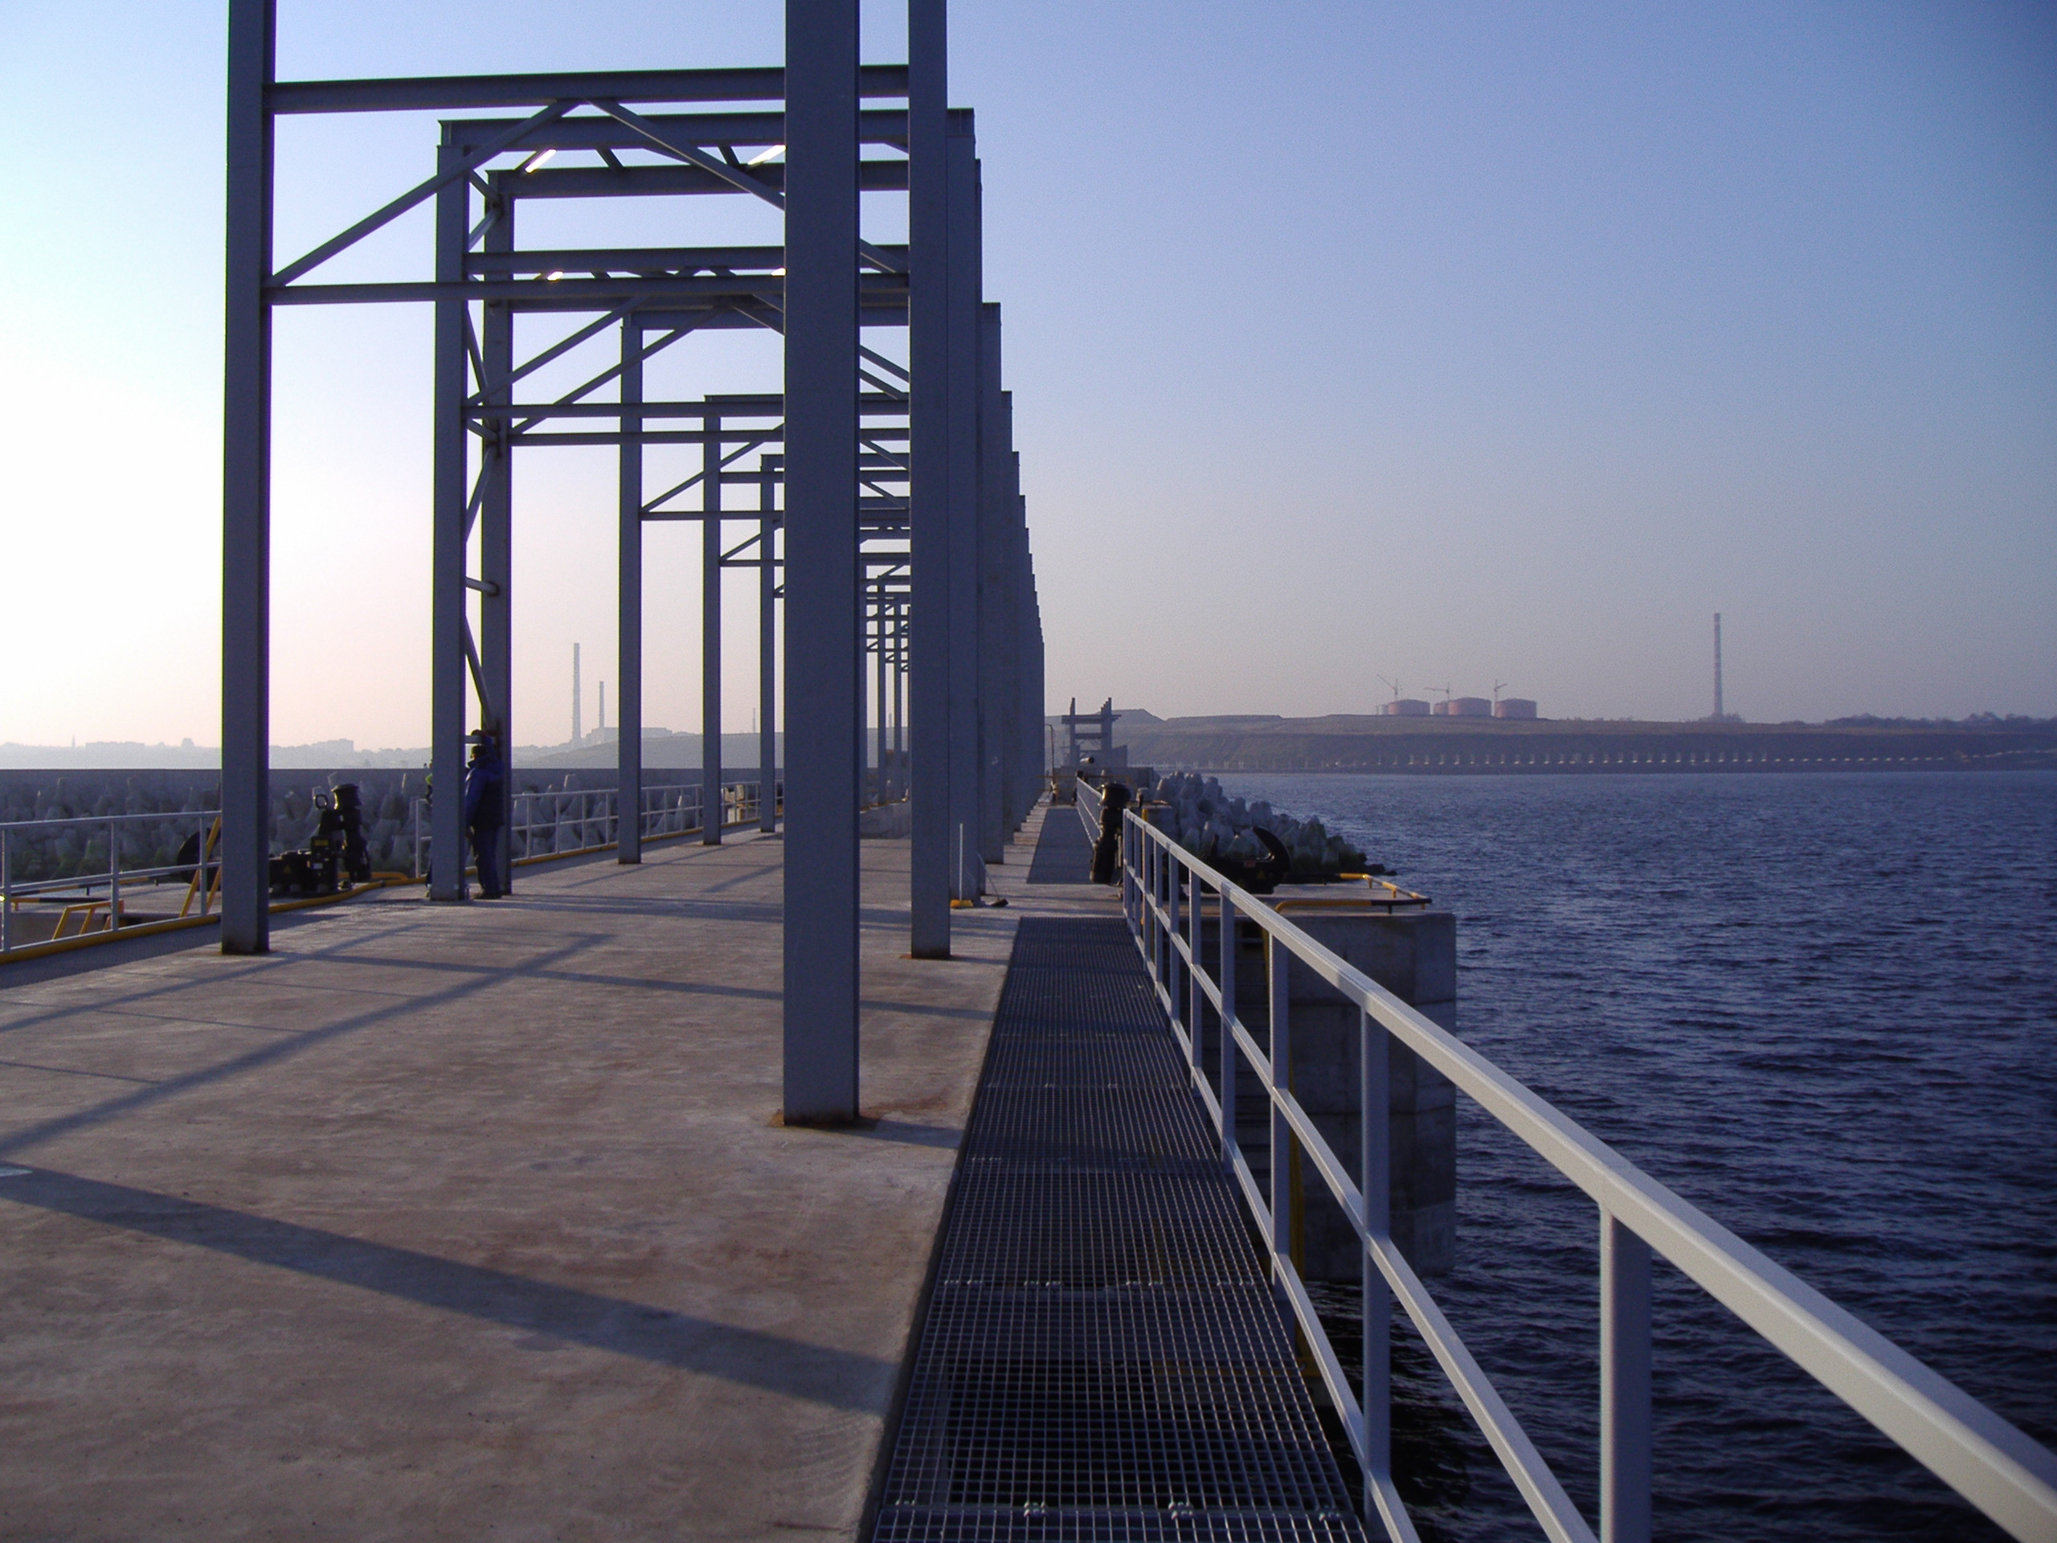

Linna maakasautus (ha) 28.02.2011

Kommunaalinfo
Tänavaid 25
Tänavate üldpikkus (km) 38,1

Seisuga 01.01.2011 registreeritud sõidukid

Sõiduautod | 4632
Veoautod | 346
Bussid | 39
Haagised | 283
Mootorrattad | 85
Traktorid | 14
Liikurmasinad | 17
Traktorihaagised | 6
Maastikusõidukid | 20
Veesõidukid | 364

Haridus

Koolieelsed lasteasutused 5
Lasteaiarühmad 39
Kohad kolieelsetes lasteasutustes 750
Lapsed koolieelsetes lasteasutustes 675
Koolieelse lasteasutuse koha maksumus (kr kuus) 3355

Üldhariduskoolid 4
Klassikomplektid 70
Õpilased (seisuga 01.09.10) 1327

Kutseõppeasutused 1
Kõrgemad õppeasutused 1

Vaba aeg, huviharidus ja noorsootöö

Spordiklubide arv 12
Spordiplatsid 4
Spordisaalid 8
Stadioonid 5
Noortekeskused 2
Huvikoolid 2
Raamatukogud 1
Muuseumid 1
Religioon kogudused 9

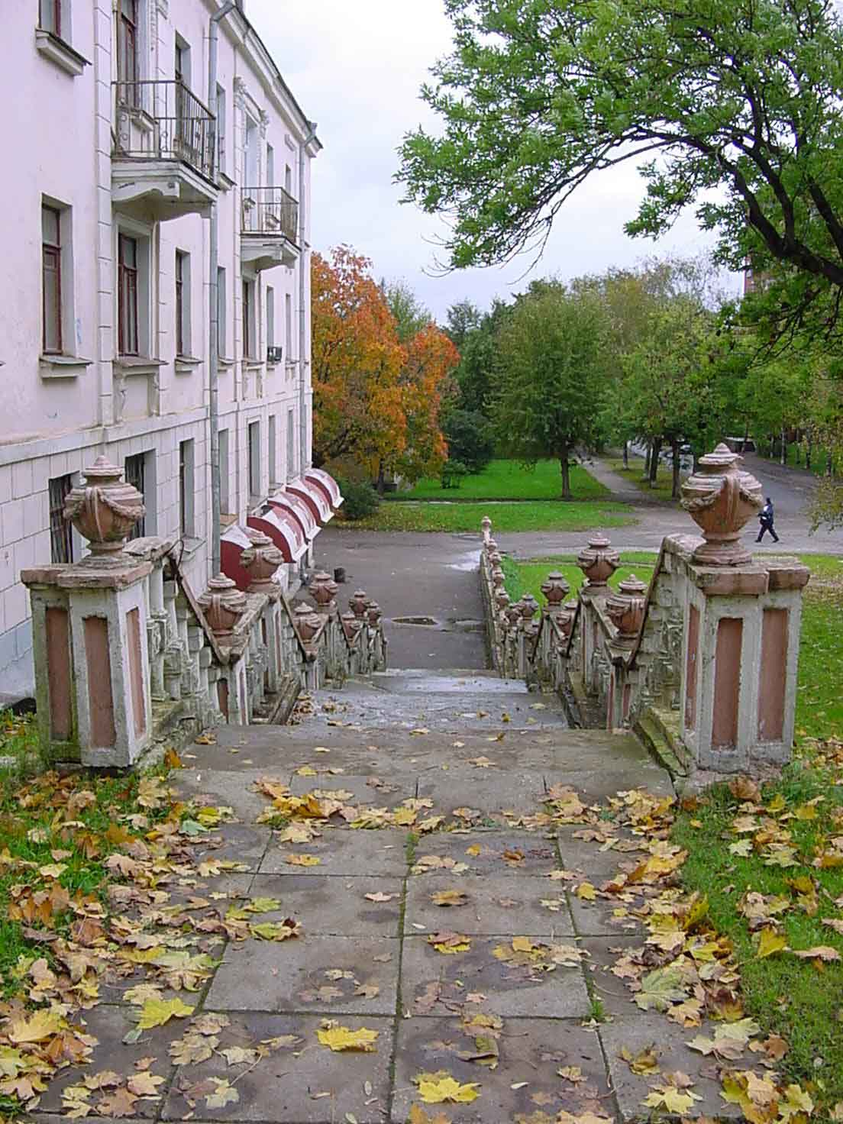

Kommunaalteenused

Sostsiaalkindlustus 01.01.2011

Pensionid
Vanaduspensionäre 4305
Rahvapensioni saajaid 76
Toitjakaotuspensioni saajaid 209
Töövõimetuspensioni saajaid 1452
Kokku 6079

Peretoetused
Lastetoetuse sajaid
Ühe lapsega 1104
Kahe lapsega 484
Kolme ja enama lapsega 80

Puuetega inimesed
Täiskasvanud
Keskmine puue 785
Raske puue 1029
Sügav puue 164

Lapsed
Keskmine puue 112
Raske puue 39
Sügav puue 2

Sotsiaalabi 2010

Riiklike toimetulekutoetuste väljamaksete arv 3724
Hoolekandeasutusi täiskasvanutele 1
Hoolekandeasutusi lastele 1

Sillamäe linna 2010. aasta eelarve

Tulu elaniku kohta (kr)

Sillamäe Linnavalitsus

Linnavalitsuse liikmed 6
Osakonnad 6
Töötajaid 50

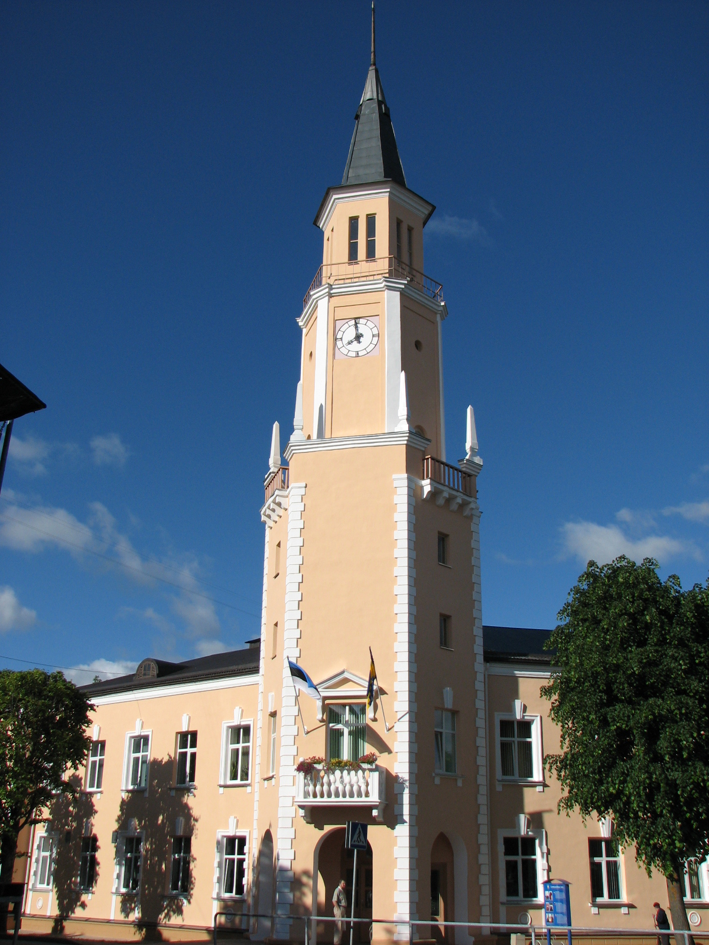

Kesk 27, Sillamäe 40232, Ida-Virumaa
www.sillamae.ee, e-mail: linnavalitsus@sillamae.ee
tel:39 25700, fax: 39 25701

